Министерство образования Московской области

Государственное образовательное учреждение высшего образования Московской области

«Государственный гуманитарно-технологический университет»

**Ликино-Дулевский политехнический колледж – филиал ГГТУ**

**ПРАКТИЧЕСКАЯ РАБОТА № 1**

**Разработка и отладка модуля обработки элементов массива. Отладка кода C# с помощью инструментов Visual Studio.**

По дисциплине

«Основы алгоритмизации и программирования»

**Выполнил:**

Мелега Алексей Валерьевич

студент группы

ИСП.20А

09.02.07 Информационные системы и программирование

очной формы обучения

Проверила:

Кузьмина Елена Евгеньевна

Оценка

_________/__ __________/

Вариант №14.

1. Постановка задачи:

Отладка приложения обычно означает запуск и выполнение приложения с подключенным отладчиком. При этом в отладчике доступно множество способов наблюдения за выполнением кода. Можно пошагово перемещаться по коду и просматривать значения, хранящиеся в переменных, задавать контрольные значения для переменных, чтобы отслеживать изменение значений, изучать путь выполнения кода, просматривать выполнение ветви кода и т. д.

Цель:

изучить

* Запуск отладчика и попадание в точки останова.
* Использование команд для пошагового выполнения кода в отладчике.
* Проверка переменных в подсказках к данным и окнах отладчика.
* Просмотр стека вызовов

1. Программный код:

namespace Pr1V14

{

internal class Program

{

static void Main(string[] args)

{

int[] massiv = new int[30];

int sum = 0;

int cnt = 0;

Random rand = new Random();

for (int i = 0; i < massiv.Length; i++)

{

massiv[i] = rand.Next(20);

}

Console.WriteLine("Массив чисел содержит числа: ");

for (int i = 0; i < massiv.Length; i++)

{

Console.Write($"{massiv[i]} ");

}

Console.WriteLine();

for (int i = 0; i < massiv.Length; i++)

{

if (Math.Abs(massiv[i]) < (i+1) * (i+1))

{

sum = sum + massiv[i];

cnt++;

}

}

Console.WriteLine($"Сумма элементов |a\u2081|<i*i равняется: {sum}, их количество: {cnt}");

Console.ReadKey();

}

}}

3)Результат работы консольного приложения:

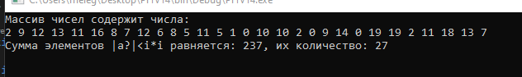

4) Отладка кода:

# Установка точки останова и запуск отладчика:

# 

# Запуск отладчика:

# 

# Навигация по коду и проверка данных с помощью подсказок по данным:

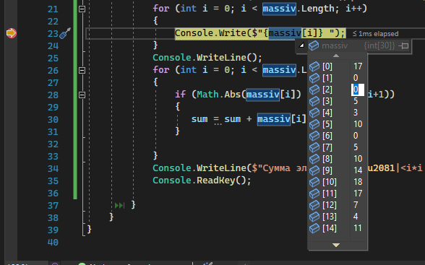

# Проверка переменных с помощью окон "Видимые" и "Локальные":

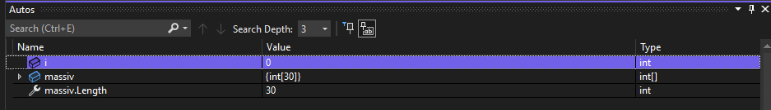

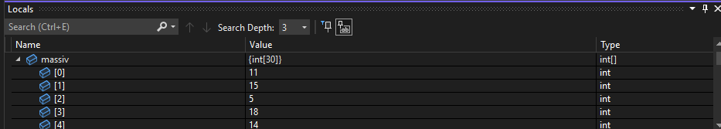

# Установка контрольного значения:

# 

# Просмотр стека вызовов:

# 

# 

# Изменение потока выполнения:

